Sở GD&ĐT Quảng Nam ĐỀ THI THỬ ĐẠI HỌC NĂM 2012
Trường THPT chuyên MÔN TOÁN – KHỐI B, D
Nguyễn Bỉnh Khiêm Thời gian làm bài : 180 phút

I. PHẦN CHUNG CHO TẤT CẢ THÍ SINH ( 7,0 điểm)
Câu I (2 điểm) Cho hàm số y = 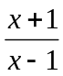
1) Khảo sát sự biến thiên và vẽ đồ thị (C) hàm số.
2) Tìm tọa độ điểm M trên (C) sao cho tiếp tuyến với (C) tại M tạo với đường thẳng d: y = 3x + 1 một góc 45⁰ .
Câu II (2 điểm)
- Giải phương trình : 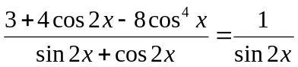
2) Giải phương trình: 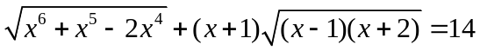
Câu III (1 điểm) Tính tích phân I = 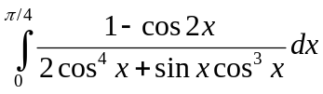
Câu IV (1 điểm) Cho hình chóp S.ABCD có đáy là hình chữ nhật, AB = 3a, BC = a, mặt bên (SBC) vuông góc với mặt đáy, tam giác SBC cân đỉnh S và có trọng tâm G. Biết khoảng cách từ G đến mặt phẳng (SAD) bằng 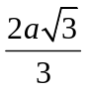. Tính thể tích khối chóp S.ABCD theo a.
Câu V (1 điểm) Cho a0, b0. Chứng minh rằng: 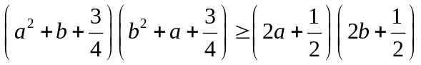
II. PHẦN RIÊNG (3,0 điểm) ( Thí sinh chọn một trong hai phần sau )
1. Theo chương trình Chuẩn:
Câu VIa ( 2 điểm)
1) Trong mặt phẳng Oxy cho elip (E) 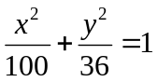 với F₁, F₂ là hai tiêu điểm ; M là điểm trên elip sao cho 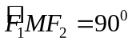. Tìm bán kính đường tròn nội tiếp tam giác F₁MF₂ .
2) Trong không gian Oxyz cho các điểm A(4,0, 0) và M(6, 3 ,1). Viết phương trình mặt phẳng (P) đi qua A và M sao cho (P) cắt trục Oy, Oz lần lượt tại B,C thỏa mãn thể tích tứ diện OABC bằng 4
Câu VIIa (1 điểm) Tìm số phức z thỏa mãn 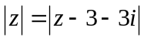 và 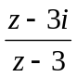 là số ảo
2. Theo chương trình nâng cao:
Câu VIb ( 2 điểm)
1) Trong mặt phẳng tọa độ Oxy cho tam giác ABC có trọng tâm G(3,– 2), đường cao từ đỉnh A có phương trình x – 2y – 11 = 0, và các đỉnh B, C thuộc đường thẳng : 2x + y – 5 = 0.Tìm tọa độ các đỉnh A, B, C , biết diện tích tam giác ABC bằng 3.
2) Trong không gian Oxyz cho hai đường thẳng :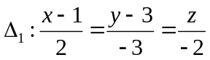 , 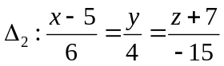 và mặt phẳng (P) : 2x + 2y + z + 4 = 0. Tìm các điểm M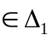, N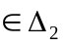 sao cho MN song song với mặt phẳng (P) và cách mặt phẳng (P) một khoảng bằng 4
Câu VIIb (1 điểm) Giải hệ phương trình:
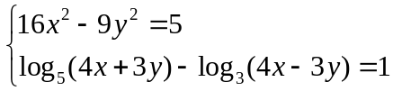

HƯỚNG DẪN CHẤM MÔN TOÁN KHỐI B,D
THI THỬ ĐẠI HỌC NĂM 2012

Câu | Đáp án | Điểm
Câu  I | I. PHẦN CHUNG CHO TẤT CẢ THÍ SINH ( 7,0 điểm)  Câu I (2 điểm)  1)(1 điểm)  + Tập xác định: D = R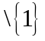  + 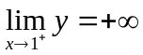, 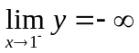 suy ra x = 1 là đường tiệm cận đứng của đồ thị  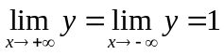 suy ra y = 1 là đường tiệm cận ngang của đồ thị  + y’ = 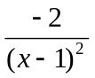 < 0, x1 suy ra hàm nghịch biến trên các khoảng (–,1) và (1,+)  +BBT  +Đồ thị cắt trục Ox tại (–1,0), cắt trục Oy tại (0,–1)  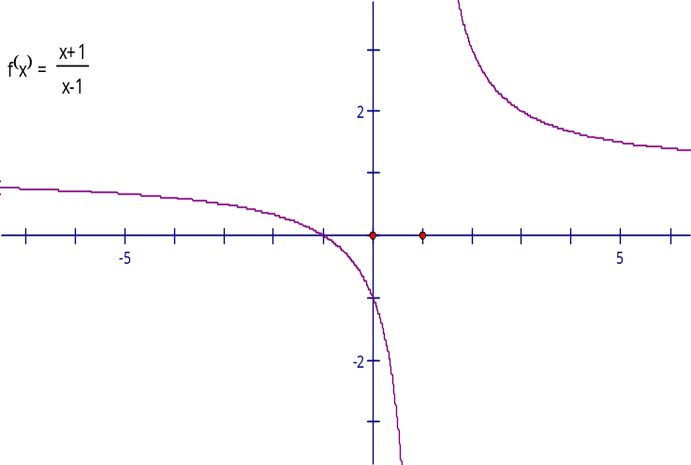  - Tiếp tuyến của (C) tại M(x₀, y₀)(C) có hệ số góc k = y’(x₀) = 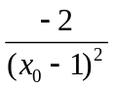< 0  +Phương trình tiếp tuyến có dạng y = k(x – x₀ ) + y₀  + và d lần lượt có VTPT 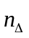= (k ,– 1), 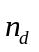= (3,– 1).  Góc giữa và d bằng 45⁰ nên 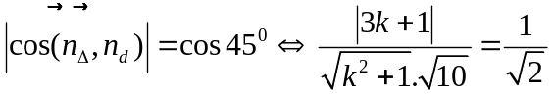  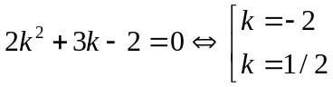 . Vì k < 0 nên chọn k = – 2  + k = – 2 = – 2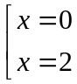  Vậy có hai điểm M thỏa bài toán là M₁(0, - 1), M₂(2, 3) | 0,25  0,25  0,25  0,25  0,25  0,25  0,25  0,25
  x | – 1 +
  y’ | – –
  y | 1 +  – 1

Câu | Đáp án | Điểm
Câu  II  Câu  III  Câu  IV  Câu  V | Câu II (2 điểm)  1) ĐK 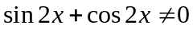 và 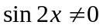  + Ta có 3 + 4cos2x – 8cos⁴x = 3 + 4cos2x – 2(1 + 2cos2x + cos²2x)  = 1 – 2cos² 2x = sin²2x – cos²2x  + Phương trình tương đương 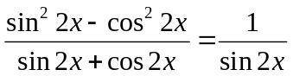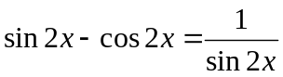  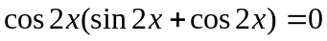cos2x = 0 (vì )  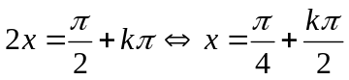  2)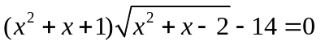  + Đặt t = 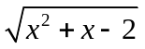, t0 thì pt có dạng t³ + 3t – 14 = 0(t – 2)(t² + 2t + 7) = 0t = 2  += 2 x² + x – 2 = 4 x² + x – 6 = 0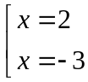  Vậy phương trình có hai nghiệm x = 2 và x = – 3  Câu III (1 điểm)  I = = 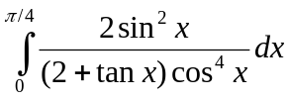 = 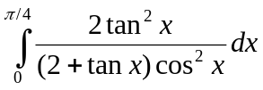  + Đặt t = tanx 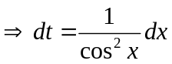. Với x = 0t = 0 ; với x = 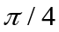t = 1  +I = 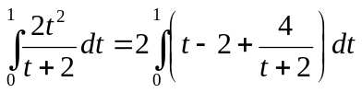 = 2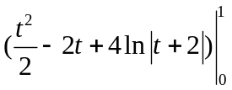= 2( – + 4ln)  Câu IV (1 điểm)  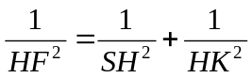SH² =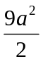SH = 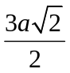  + V = 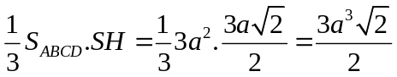  Câu V(1 điểm)  + Ta có 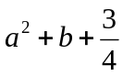 = 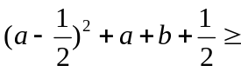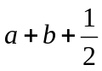  và 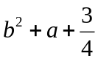 = 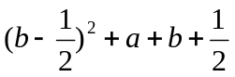 | 0,25  0,25  0,25  0,25  0,25  0,5  0,25  0,25  0,25  0,5  0,25  0,25  0,25  0,25  0,25
  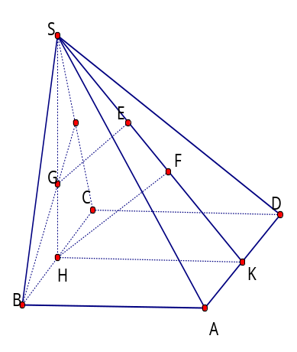 | Gọi H trung điểm BC, K trung điểm AD  Vì SHBC và (SBC)(ABCD) nên SH(ABCD)  +ADHK và ADSH AD(SHK)  (SAD)(SHK)  +Kẻ HFSK(FSK) thì HF(SAD)  +Kẻ GE//HF(ESK) thì GE(SAD)  Vậy GE = d(G,(SAD)) =  +GE//HF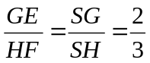HF = 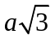  HK = AB = 3a. Trong tam giác vuông SHK ta có

Câu | Đáp án | Điểm
Câu  Via  Câu  VIIa | Suy ra 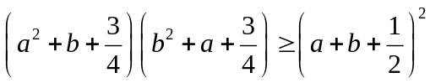 (1)  + Ta chứng minh 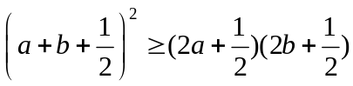 (2)  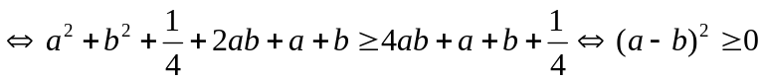 đúng  + Từ (1) và (2) suy ra  Dấu đẳng thức xảy ra khi và chỉ khi a = b =  II. PHẦN RIÊNG (3,0 điểm) ( Thí sinh chọn một trong hai phần sau )  1. Theo chương trình Chuẩn:  Câu VIa ( 2 điểm)  1) (1 điểm) a² = 100a = 10; b² = 36 b = 6. Ta có c² = a² – b² = 64 c = 8  + suy ra 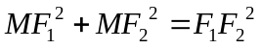= 256  + Tam giác F₁MF₂ vuông tại M nên 4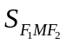= 2MF₁.MF₂ = (MF₁+MF₂)² – (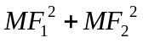)  Mà MF₁+MF₂ = 2a = 20 4= 400 – 256 = 144S = = 36  Chu vi 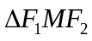 là 2p = MF₁ + MF₂ + F₁F₂ = 2a + 2c p = a + c = 18  Ta có r = 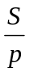= 2  2) (1 điểm) A(4,0,0), B(0,b,0), C(0,0,c). Phương trình mặt phẳng (ABC) :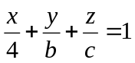  +Mp(ABC) qua M(6,3,1) ta có 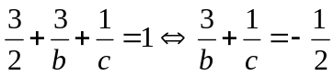 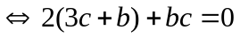(1)  +V = 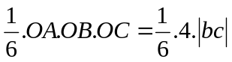 = 4 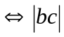 = 6 (2)  Hệ 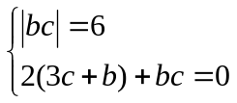 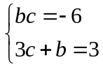 hoặc 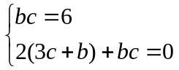  + Giải hệ được 2 nghiệm 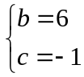, 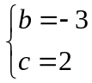  Còn hệ giải ra vô nghiệm  + Vậy có hai mặt phẳng thỏa bài toán là : 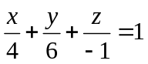 và 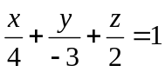  Câu VIIa (1 điểm)  + Gọi z = x + iy . Ta có 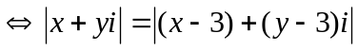  (1)  =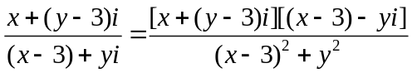 =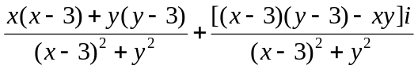  là số ảo khi và chỉ khi 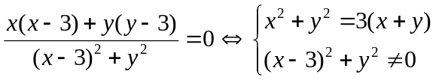 (2) | 0,25  0,25  0,25  0,25  0,25  0,25  0,25  0,25  0,25  0,25  0,25  0,25  0,25  0,25

Câu | Đáp án | Điểm
Câu  VIb  Câu  VIIb | +Thế (1) vào (2) ta được 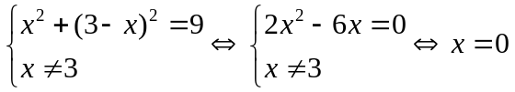y = 3. Vậy z = 3i  2. Theo chương trình nâng cao:  Câu VIb ( 2 điểm)  1) (1 điểm)  + Ta có 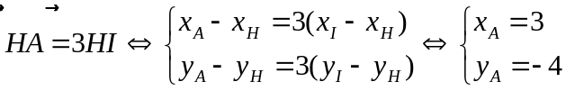. Vậy A(3, – 4 )  + Gọi M trung điểm BC ta có 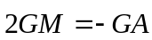M(3, – 1)  + Ta có AH = 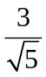, BC = 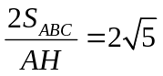, B(t, 5 – 2t)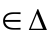  MB = 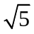(t – 3)² + (6 – 2t)² = 5 5t² – 30t + 40 = 0 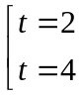  Vậy B(2, 1), C(4, – 3) hoặc B(4, – 3), C(2, 1)  2)(1 điểm)  + M(1+2t, 3 – 3t, – 2t), N(5 + 6s, 4s, – 7 – 15s)  MN//(P)d(MN , (P)) = d(M, (P)) = 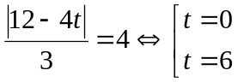  + Với t = 0 M(1, 3, 0)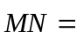(4 + 6s, 4s – 3, – 7 – 15s). Do MN//(P) nên  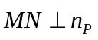 = (2, 2, 1)2(4 + 6s) + 2(4s – 3) – 7 – 15s = 0s = 1N(11,4, – 22)  +Với t = 6 M(13, – 15,– 12)= (6s – 8, 4s +15, 5 – 15s). Do MN//(P) nên  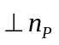2(6s – 8)+2(4s + 15) + 5 – 15s = 0s = – 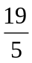N(–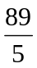, –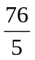, 50)  Vậy có hai cặp điểm : M(1,3, 0),N(11, 4,–22) và M(13, –15, –12), N(–, –, 50)  Câu VIIb (1 điểm) 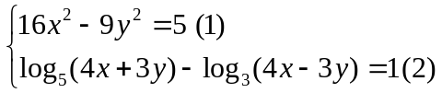  Điều kiện: 4x + 3y > 0 và 4x – 3y > 0  (1)(4x + 3y)(4x – 3y ) = 5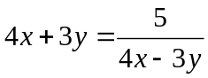.  Thế vào (2) ta có : 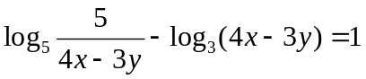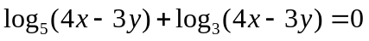  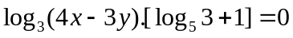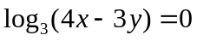4x – 3y = 1  + Vậy hệ tương đương 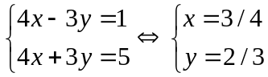 . Hệ có nghiệm (x, y) = (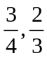) | 0,25  0,25  0,25  0,25  0,25  0,25  0,25  0,25  0,25  0,25  0,25  0,25  0,25
  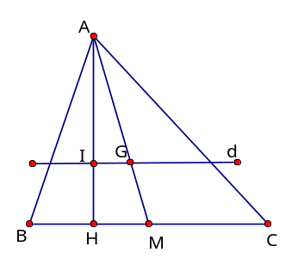 | + Đường cao từ đỉnh A cắt BC tại H có tọa độ là nghiệm hệ phương trình 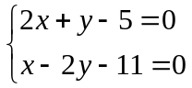giải được H(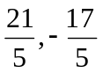)  +Đường thẳng d qua G song song BC có phương trình: 2x + y – 4 = 0  I = d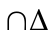. Giải hệ 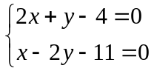 được I(

